СЭД-2023-299-01-01-05.С-313

**Об утверждении Положения**

**о создании и поддержании**

**в состоянии постоянной готовности к использованию защитных сооружений**

**и других объектов гражданской обороны на территории Пермского муниципального округа Пермского края**

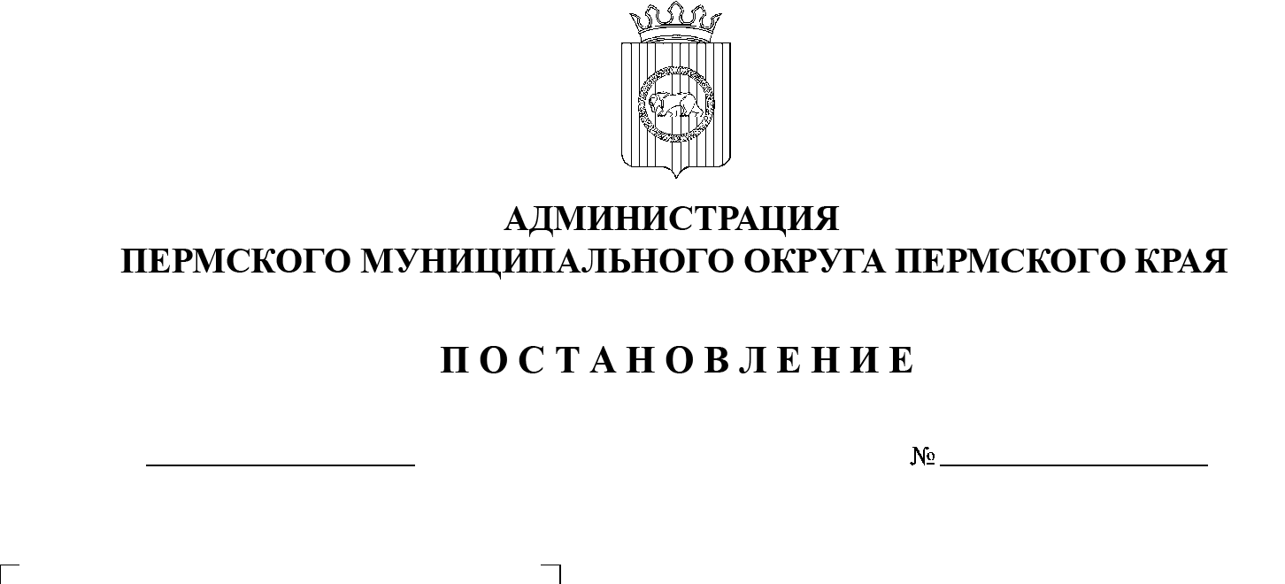

04.05.2023

В соответствии с частью 2 статьи 8 Федерального закона от 12 февраля 1998 г. № 28-ФЗ «О гражданской обороне», пунктом 28 части 1 статьи 16 Федерального закона от 06 октября 2003 г. № 131-ФЗ «Об общих принципах местного самоуправления в Российской Федерации», постановлением Правительства Российской Федерации от 29 ноября 1999 г. № 1309 «О порядке создания убежищ и иных объектов гражданской обороны», приказом МЧС России от 15 декабря 2002 г. № 583 «Об утверждении и ведении в действие Правил эксплуатации защитных сооружений гражданской обороны», приказом МЧС России от 21 июля 2005 г. № 575 «Об утверждении Порядка содержания и использования защитных сооружений гражданской обороны в мирное время», пунктом 34 части 1 статьи 5, пунктом 6 части 2 статьи 30 Устава Пермского муниципального округа Пермского края, в целях создания и поддержания в  постоянной готовности к использованию защитных сооружений и других объектов гражданской обороны

администрация Пермского муниципального округа Пермского края ПОСТАНОВЛЯЕТ:

1.  Утвердить прилагаемое Положение о создании и поддержании в  состоянии постоянной готовности к использованию защитных сооружений и   других объектов гражданской обороны на территории Пермского муниципального округа Пермского края**.**

2.  Рекомендовать руководителям предприятий, организаций и    учреждений независимо от форм собственности и ведомственной принадлежности, находящихся на территории Пермского муниципального округа Пермского края и являющихся правообладателями объектов гражданской обороны:

2.1.  обеспечить сохранность объектов гражданской обороны и принимать меры по поддержанию их в постоянной готовности к использованию по назначению;

2.2.  вести учет объектов гражданской обороны в соответствии с действующими нормативными правовыми актами;

2.3.  создавать объекты гражданской обороны в мирное время по  согласованию с федеральными органами исполнительной власти, органами исполнительной власти Пермского края, администрацией Пермского муниципального округа Пермского края, в сфере ведения которых они находятся;

2.4.  направлять на согласование проекты типовых и индивидуальных объектов гражданской обороны в Главное управление МЧС России по Пермскому краю.

3.  Признать утратившим силу постановление администрации Пермского муниципального района от 03 июня 2021 г. № СЭД-2021-299-01-01-05.С-273 «Об утверждении Положения о мерах по созданию, сохранению и рациональному использованию защитных сооружений гражданской обороны и иных объектов гражданской обороны на территории Пермского муниципального района».

4.  Настоящее постановление опубликовать в газете «НИВА» и   разместить на официальном сайте Пермского муниципального округа в информационно-телекоммуникационной сети Интернет ([www.permraion.ru](http://www.permraion.ru)).

5.  Настоящее постановление вступает в силу со дня его официального опубликования.

6.  Контроль за исполнением настоящего постановления возложить на   заместителя главы администрации Пермского муниципального округа Пермского края, начальника управления территориальной безопасности администрации Пермского муниципального округа Пермского края Чернятьева А.В.

Глава муниципального округа В.Ю. Цветов

УТВЕРЖДЕНО

постановлением администрации Пермского муниципального округа Пермского края

от 04.05.2023 № СЭД-2023-299-01-01-05.С-313

**ПОЛОЖЕНИЕ**

**о создании и поддержании в состоянии постоянной готовности**

**к использованию защитных сооружений и других объектов гражданской обороны на территории Пермского муниципального округа**

**Пермского края**

**I. Общие положения**

1.1.  Настоящее Положение о создании и поддержании в постоянной готовности к использованию защитных сооружений на территории Пермского муниципального округа Пермского края (далее – Положение) определяет порядок создания и поддержания в постоянной готовности к использованию защитных сооружений на территории Пермского муниципального округа Пермского края.

1.2.  К объектам гражданской обороны, расположенным на территории Пермского муниципального округа Пермского края, относятся убежища, укрытия, специализированные складские помещения (места хранения), санитарно-обмывочные пункты, станции обеззараживания одежды, станции обеззараживания техники, а также иные объекты гражданской обороны, предназначенные для обеспечения проведения мероприятий по гражданской обороне.

1.3.  Термины и понятия, используемые в настоящем Положении, применяются в значениях, определяемых Порядком создания убежищ и иных объектов гражданской обороны, утвержденным постановлением Правительства Российской Федерации от 29 ноября 1999 г. № 1309 «О порядке создания убежищ и иных объектов гражданской обороны» (далее – постановление Правительства РФ от 29 ноября 1999 г. № 1309)

**II. Создание объектов гражданской обороны**

2.1.  Создание объектов гражданской обороны в мирное время осуществляется в соответствии с планами, разрабатываемыми администрацией Пермского муниципального округа Пермского края, предприятиями, организациями, учреждениями в порядке, утвержденном постановлением Правительства РФ от 29 ноября 1999 г. № 1309.

Потребность в защитных сооружениях и иных объектах гражданской обороны определяется администрацией Пермского муниципального округа Пермского края исходя из укрытий различных категорий населения.

2.2.  Создание объектов гражданской обороны осуществляется за счет приспособления существующих, реконструируемых и вновь строящихся зданий и сооружений, которые по своему назначению могут быть использованы как объекты гражданской обороны, а также строительства этих объектов. В  качестве объектов гражданской обороны также могут быть использованы объекты, предназначенные для обеспечения защиты от чрезвычайных ситуаций природного и техногенного характера.

**III. Поддержание в постоянной готовности к использованию**

**защитных сооружений и других объектов гражданской обороны**

3.1.  В мирное время объекты гражданской обороны в установленном порядке могут использоваться в интересах экономики и обслуживания населения, а также для защиты населения от поражающих факторов, вызванных чрезвычайными ситуациями природного и техногенного характера, с   сохранением возможности приведения их в заданные сроки в состояние готовности к использованию по назначению.

3.2.  Содержание защитных сооружений гражданской обороны (далее – ЗС ГО) в мирное время обязано обеспечить постоянную готовность помещений и оборудования систем жизнеобеспечения к переводу их в установленные сроки к использованию по предназначению и необходимые условия для безопасного пребывания укрываемых в ЗС ГО как в военное время, так и  в  условиях чрезвычайных ситуаций мирного времени. Для поддержания ЗС  ГО в готовности к использованию по предназначению в организациях создаются группы (звенья) по их обслуживанию.

При этом необходимо обеспечить сохранность:

-  защитных свойств как ЗС ГО в целом, так и отдельных его элементов;

-  герметизации и гидроизоляции ЗС ГО;

-  инженерно-технического и специального оборудования, средств связи и оповещения ЗС ГО.

3.3.  При содержании ЗС ГО в мирное время запрещается;

-  перепланировка помещений;

-  устройство отверстий или проемов в ограждающих конструкциях;

-  нарушение герметизации и гидроизоляции;

-  демонтаж оборудования;

-  применение горючих строительных материалов для внутренней отделки помещений;

-  загромождение путей движения, входов в ЗС ГО и аварийных выходов;

-  облицовка стен керамической плиткой;

-  окрашивание резиновых деталей уплотнения, резиновых амортизаторов хлопчатобумажных, прорезиненных и резиновых гибких вставок, металлических рукавов, табличек с наименованием завода-изготовителя и      техническими данными инженерно-технического и специального оборудования;

-  застройка территории вблизи входов, аварийных выходов и наружных воздухозаборных и вытяжных устройств ЗС ГО на расстоянии менее предусмотренного проектной документацией.

3.4.  Содержание и эксплуатация ЗС ГО на приватизированных предприятиях организуется в соответствии с постановлением Правительства Российской Федерации от 23 апреля 1994 г. № 359 «Об утверждении Положения о порядке использования объектов имущества гражданской обороны приватизированными предприятиями, учреждениям и организациями».

3.5.  Ответственность за содержание, эксплуатацию, готовность ЗС ГО к  приему укрываемых, своевременное техническое обслуживание, ремонт, замену защитных устройств и оборудования, обеспечение эффективного использования помещений ЗС ГО для нужд предприятий, организаций и  учреждений и обслуживания населения, а также организации подготовки личного состава групп (звеньев) по обслуживанию ЗС ГО, обучению рабочих и  служащих правилам пользования ЗС ГО в чрезвычайных ситуациях, систематический контроль за содержанием, эксплуатацией и готовностью ЗС ГО к использованию по прямому назначению, обеспечение доступа в ЗС ГО и исполнение обязанностей по контролю за их состоянием несут руководители предприятий, учреждений, организаций, на балансе которых находятся сооружения.

**IV. Рациональное использование объектов гражданской обороны**

4.1.  При режиме повседневной деятельности объекты гражданской обороны могут использоваться для нужд организаций.

4.2.  Основные помещения ЗС ГО разрешается использовать при    выполнении обязательных требований действующих нормативных документов к помещению данного функционального назначения под:

-  санитарно-бытовые помещения;

-  помещения культурного обслуживания и помещения для учебных занятий;

-  производственные помещения, в которых осуществляются технологические процессы, не сопровождающиеся выделением вредных жидкостей, паров и газов, опасных для людей, и не требующие естественного освещения;

-  технологические, транспортные и пешеходные тоннели;

-  помещения дежурных электриков, связистов, ремонтных бригад;

-  гаражи для легковых автомобилей, подземные стоянки автокаров и автомобилей;

-  складские помещения для хранения несгораемых материалов, а также для сгораемых материалов при наличии автоматической системы пожаротушения;

-  помещения торговли и питания (магазины, залы столовых, буфеты, кафе, закусочные и другое);

-  спортивные помещения (стрелковые тиры и залы для спортивных занятий);

-  помещения бытового обслуживания населения (ателье, мастерские, приемные пункты и другое);

-  вспомогательные (подсобные) помещения лечебных учреждений.

4.3.  Объекты гражданской обороны, расположенные на территории Пермского муниципального округа Пермского края, сдаются в пользование (аренду) по письменному согласованию с федеральными органами исполнительной власти, органами исполнительной власти Пермского края и администрацией Пермского муниципального округа Пермского края.

4.4.  При использовании ЗС ГО под складские помещения, стоянки автомобилей, мастерские допускается загрузка помещений из расчета обеспечения приема 50 % укрываемых от расчетной вместимости сооружения (без освобождения от хранимого имущества). Размещение и складирование имущества осуществляется с учетом обеспечения постоянного свободного доступа в технические помещения и к инженерно-техническому оборудованию ЗС ГО для его осмотра, обслуживания и ремонта.

4.5.  Размещение и складирование имущества осуществляется с учетом обеспечения постоянного свободного доступа в технические помещения и к инженерно-техническому оборудованию ЗС ГО для осмотра, обслуживания и ремонта

**V. Порядок финансирования мероприятий по содержанию,**

**использованию и сохранению объектов гражданской обороны**

Финансирование мероприятий по созданию и поддержанию в  постоянной готовности к использованию защитных сооружений и других объектов гражданской обороны предприятий, организаций независимо от их организационно-правовых форм собственности является расходным обязательством бюджета этих предприятий, организаций.

**VI. Контроль и ответственность за создание и поддержание**

**в постоянной готовности к использованию защитных**

**сооружений и других объектов гражданской обороны**

6.1.  Порядок контроля за созданием и поддержанием в постоянной готовности к использованию защитных сооружений и других объектов гражданской обороны определен приказом МЧС России от 15 декабря 2002 г. № 583 «Об утверждении и введении в действие правил эксплуатации защитных сооружений гражданской обороны».

6.2.  Руководители предприятий и организаций независимо от их организационно-правовых форм собственности несут ответственность за    создание и поддержание в постоянной готовности к использованию защитных сооружений и других объектов гражданской обороны в соответствии с законодательством Российской Федерации.

6.3.  Контроль за созданием и поддержанием в состоянии постоянной готовности к использованию защитных сооружений и других объектов гражданской обороны на территории Пермского муниципального округа Пермского края осуществляет управление территориальной безопасности администрации Пермского муниципального округа Пермского края.